learnOSM

Was hat sich beim Kartieren im Tasking Manager 3 geändert
Diese Anleitung kann unter tm3-news-for-mappers_de.odt oder tm3-news-for-mappers_de.pdf heruntergeladen werden

Ihr Benutzerprofil
Als ersten Schritt im neuen Tasking Manager gehen Sie bitte zu Ihrem Benutzerprofil. Sie finden es im Menü unter Ihrem Benutzernamen in der oberen rechten Ecke.
Hier gibt es Reihe von Neuerungen, die sich auch auf Ihre regelmäßige Arbeit auswirken.
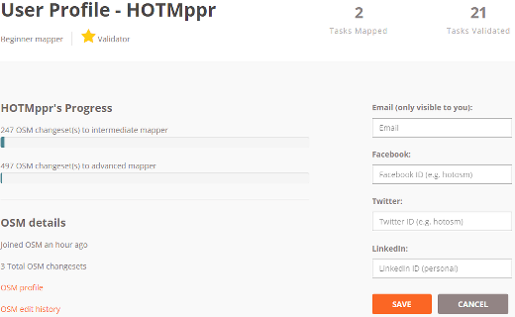
- Kontakinformation - Bitte ergänzen Sie Ihre E-Mail-Adresse durch einen Klick auf Add/Edit Contact Details. Das ist ganz wichtig weil OpenStreetMap (OSM) uns die E-Mail-Adresse nicht zur Verfügung stellt (und wir geben sie auch nicht weiter). Dann können Sie E-Mails zu den Projekten erhalten, an denen Sie gearbeitet haben.
- Ihre Erfahrungsstufe - Das ist ein Maß dafür, wie viel Sie schon kartiert haben. Manche Projekte setzen hier einen bestimmten Wert voraus, bevor Sie daran arbeiten dürfen. Hier steht auch, ob Sie als "erfahrener Prüfer" eingestuft sind.
- Eine Listen- und Kartenansicht aller Projekte, bei denen Sie Aufgaben als vollständig bearbeitet gekennzeichnet haben. Damit können Sie einfach an den Projekten weiterarbeiten, zu denen Sie schon etwas beigetragen haben.

Projekte zur Bearbeitung suchen
Mit einem Klick auf "Beitragen" im Hauptmenü gelangen Sie zu der vertrauten Projektliste, die nach Priorität sortiert ist. Am linken Bildschirmrand finden Sie auch ein Feld, in dem Sie sowohl nach Projektnummer als auch nach einem Text in der Projektbeschreibung suchen können. Außerdem stehen verschiedene Filtermöglichkeiten zur Verfügung. Bitte beachten Sie: Im HOT-Tasking-Manager (tasks.hotosm.org) haben wir alle Projekte aus der Version 2 importiert. Bei den meisten importierten Projekten sind aber die Eigenschaften, auf die die Filter wirken, nicht gesetzt. Da bleibt nur die Suche nach Beschreibungstext oder Nummer.
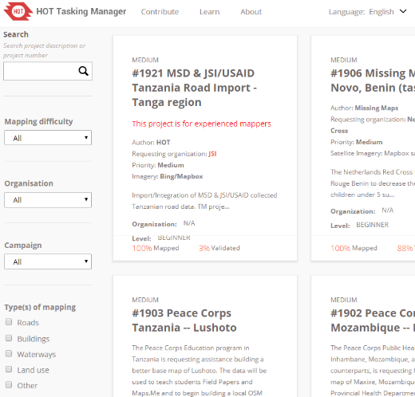
- Schwierigkeitsgrad - Einem Projekt kann jetzt ein Schwierigkeitsgrad zugeordnet werden. Dieser entspricht Ihrer oben erwähnten Erfahrung. Wenn Sie kein Anfänger mehr sind sollten Sie auch an Projekten arbeiten, die eine entsprechende Erfahrung voraussetzen. Bei manchen Projekten können Sie sonst auch gar nicht mitarbeiten.
- Organisation und Kampagne - Diese Filter erlauben es Ihnen, Projekte zu suchen, die von bestimmten Organisationen initiiert wurden oder zu bestimmten Kampagnen gehören.
- Kartierungstyp - Sie können jetzt nach Projekten suchen, die genau die Arbeit verlangen, die Ihnen am besten liegt oder auf die Sie gerade Lust haben.

Projektbearbeitung
Auch hier hat sich Einiges geändert. Die wichtigste Änderung betrifft die Reiter auf der Projektseite.
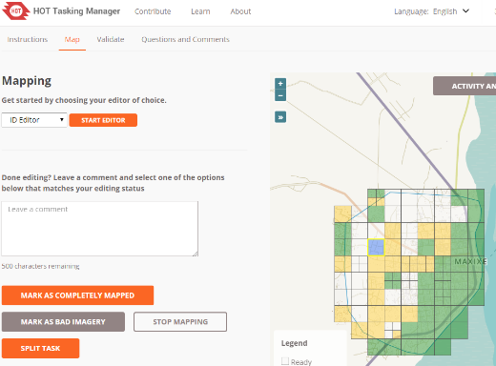
- Den Reiter Beschreibung gibt es nicht mehr. Die Projektbeschreibung steht jetzt immer oben auf der Seite zusammen mit einigen Zusatzinformationen. Wenn Sie eine Projektseite besuchen gelangen Sie automatisch auf den Reiter mit den Anweisungen. Diese sollten Sie sich sorgfältig durchlesen. Schauen Sie auch öfter wieder hier nach - bei einem Projekt zu einer humanitären Krise können die Anweisungen auch ergänzt oder geändert werden.
- Kartografieren und Validieren - Für diese Arbeiten gibt es jetzt separate Reiter. Je nachdem, was Sie gerade machen wollen, müssen Sie den entsprechenden Reiter auswählen. Wenn Sie eine Meldung bekommen, dass eine von Ihnen ausgewählte Aufgabe nicht in dem passenden Zustand ist, befinden Sie sich wahrscheinlich auf dem falschen Reiter.
Auf dem Reiter "Kartografieren" gibt es eine neue Option, um eine Aufgabe als ungeeignet zu kennzeichnen, weil die Qualität des Bildmaterials nicht ausreicht. Diese Option sollten Sie wählen, wenn die Satellitenbilder nicht hochauflösend sind oder weite Teile der Aufgabe von Wolken verdeckt sind.
Mit dem Knopf in der rechten unteren Ecke der Projektseite können Sie zwischen einer Kartenansicht und einem Satellitenbild wechseln.
- Fragen und Kommentare - hier können Sie Fragen stellen und Anmerkungen schreiben, die für andere Benutzer oder den Projektmanager wichtig sind. Dabei sollten sich die Anmerkungen auf das ganze Projekt beziehen, nicht auf eine einzelne Aufgabe. Wenn Sie auf "Contact project manager" klicken, wird automatisch der Benutzername des Projektmanagers in den Kommentar eingefügt. Damit wird sichergestellt, dass er ihn auch zu sehen bekommt.

